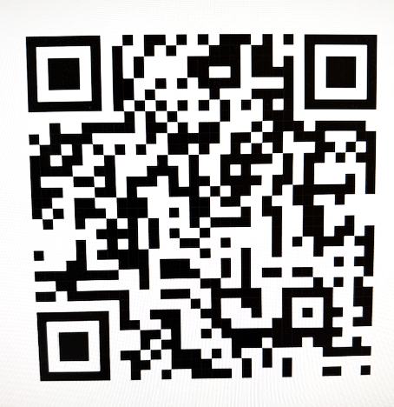
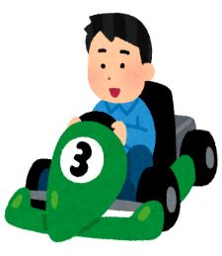

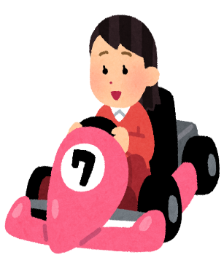
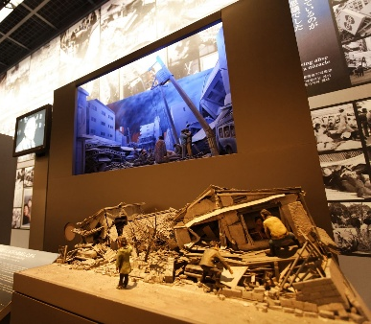
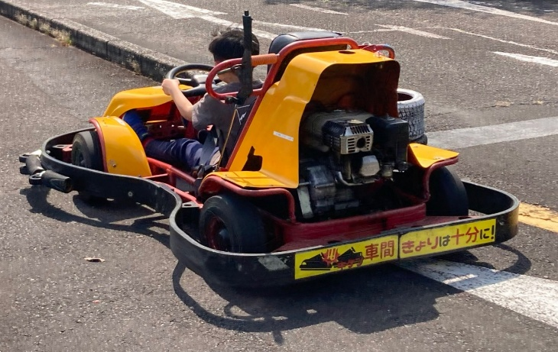
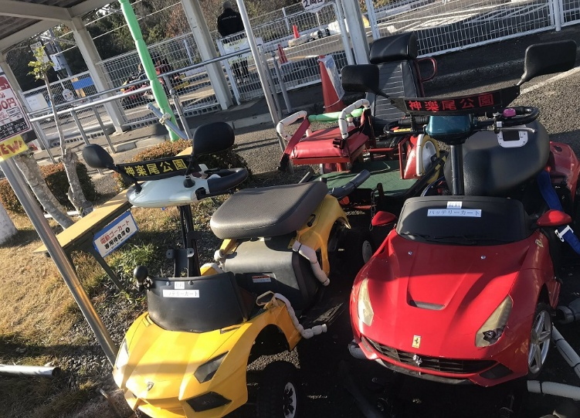
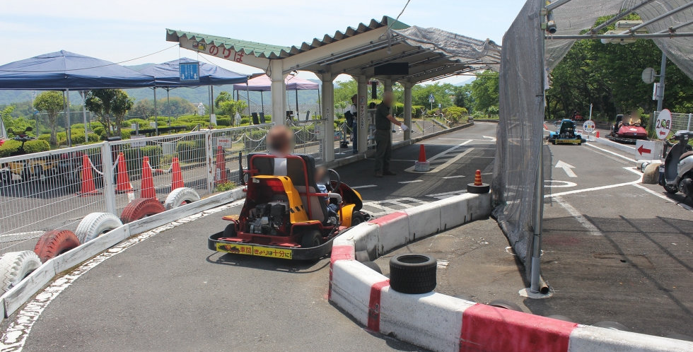

700ｍ走れる！
1人乗り 100円(※小学3年生以上)
2人乗り 150円(1人75円)
6/6(土)

【住所】岡山県津山市総社240 神楽尾公園
【持ち物】連絡帳・お弁当・大きな水筒・肩掛け財布(ゴーカート代500円を入れて持ってきてください)
【参加費】700円(※交通費、保険代他) / 参加費は月締めの請求で頂きます。
【雨天の場合(現地)】※6月5日(金)午後6時までに決定いたします。
・住所 兵庫県神戸市中央区脇浜海岸通1丁目5-2 人と防災未来センター
ねらい：実際の災害の様子や被害を知ることで、自分のこととして防災を考えられるようにする
(実際に阪神淡路大震災と同等の地震の揺れを体験できます)
・持ち物 上記と同じもの
・参加費 800円(晴天時と料金が変わります、月締めの請求で頂きます)

【参加申し込み】参加希望はホームページからお申込みください。
※利用希望者が10名以上になる場合はキャンセル待ちになりますことをご了承ください。

ゴーカートに
乗りに行こう！！

